Причина Ірина Антонівна
Вчитель української мови та літератури
Вища категорія
Тема: урок літератури рідного краю. Житття та творчість Василя Чапленка. Листування Василя Чапленка з Дмитром Яворницьким.
(http://klasnaocinka.com.ua/uk/dl/lection/view/id/8053/course_id/21198)
Мета: ознайомити учнів із творчістю письменників – земляків , розвивати інтерес до літератури рідного краю, удосконалювати навики виразного читання поетичних творів і зв’язного мовлення, посилювати краєзнавчо – пошукову роботу; формувати вміння сприймати текст на слух, висловлювати власні міркування щодо прочитаного, передавати свої відчуття, розвивати творчу уяву і образне мислення, виховувати любов до Вітчизни, до рідного краю, гордість за батьківську землю, прагнення примножувати її красу і багатства.
Тип уроку: стежинами життя письменника.
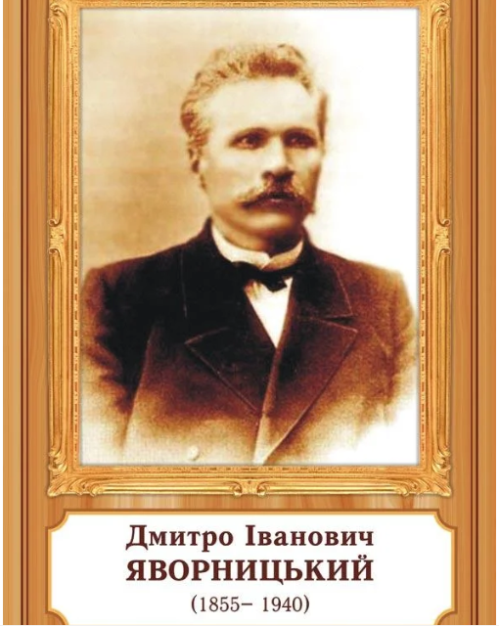
Обладнання : на дошці портрет В.Чапленка, Д. Яворницького, фото збірок творів В.Чапленка та листи товаришів.
Хід уроку:
I.Організаційна частина.
II.Повідомлення теми, мети
і завдань уроку.
III.Проведення уроку-зустрічі.

Вступне слово вчителя.
Легендарна постать Д. І. Яворницького приваблювала українських письменників 20-30-х рр. Всі вони так чи інакше перетиналися з ним: відвідували краєзнавчий музей і будинок вченого (Остап Вишня, П. Й. Панч), мандрували Дніпровими порогами, листувалися з вченим (М.С. Пронченко, В. К. Чапленко), співробітничали на ниві археології, етнографії, зустрічалися у справі збереження історичних та культурних пам’яток Придніпров’я (В. Домонтович), співпрацювали у книговидавництві та в катеринославських часописах («Споживач», «Зоря»). Живий образ Данила Івановича Криницького (В. Домонтович, повість «Без грунту»), професора Яворенка (В. К. Чапленко, повість «Українці»), документальний образ Дмитра Івановича (Г.Мазуренко, повість «Не той козак, хто поборов…»), образ «романтика Яворницького» (сонет М.К. Зерова «Розмова на пароплаві»), привітання спадкового лоцмана «батькові», написане біля порога Ненаситця (О.С. Девлад, вірш «Присвячую батькові Д.І. Яворницькому. Привітання») доповнюють творчий портрет Д. І. Яворницького на тлі бурхливої доби. У творчості письменників просліджуються декілька центральних тем: Яворницький і музей; Яворницький і Махно; Яворницький і Дніпробуд; Яворницький – творчий наставник молоді .
Повідомлення учнів:
1учень. Дуже мало відомо про діяльність професора ВАСИЛЯ КИРИЛОВИЧА ЧАПЛЕНКА (справжнє прізвище - Чапля) (1900 - 1990).
Ім'я В. Чапленка було викреслено з літературного процесу 20 - 40-х рр., з історії мовознавства, а якщо й згадувалося, то тільки як буржуазного націоналіста, який "перебуває в США і в своїх писаннях обливає брудом і радянських людей, і соціалістичний лад, і нашу літературу" .
Коли з’явилася можливість належним чином поцінувати внесок кожного українця в розбудову нашої культури, науки, освіти, ми віддаємо шану нашому земляку, мовознавцю, професору В. Чапленку.
Учень2: Василь Чапленко (1900-1990) – український письменник, мовознавець та літературознавець.
Чапленко В.К. народився 18 березня 1900 р. у селі Миколаївка (сучасний Новомосковський район на Дніпропетровщині). Закінчив школу, потім Павлоградську вчительську семінарію (1920), учителював у с. Юр’ївка Павлоградського повіту. Продовжив навчання на літературно-мовному відділенні Катеринославського вищого інституту народної освіти, вступив до аспірантури при науково-дослідній кафедрі українознавства (1925). Був членом літературної організації «Плуг», редколегії журналу «Зоря». Репресований у 1929 році у справі «СВУ», відбув сім місяців ув’язнення, потім влаштувався на робітфак Дніпропетровського металургійного інституту. У 1932 р. шукав роботи в різних містах: Сталіно, Луганську, Ашхабаді, Ставрополі, П’ятигорську.
Учень 3: У роки війни повернувся у Дніпропетровськ, працював викладачем української мови у транспортному інституті. У 1943 р. виїхав до Німеччини, потім – до США (1949). Спочатку заробляв фізичною працею (на фабриці, у шпиталі), у 1952-1953 рр. був головним редактором недільного додатку до газети «Свобода», видавав часопис «Всесвіт». Заснував в УВАН «Постійну комісію для збереження літературної та мистецької спадщини В. Винниченка».
Жив у Брукліні. Помер 4 лютого 1990 р. у м. Матаван (штат Нью-Джерсі).
Похований на українському православному цвинтарі в Баунд-Бруку, штат Нью-Джерсі.
Слово вчителя: ВАСИЛЬ Чапленко... Одне з багатьох забутих імен наших земляків, які волею долі опинилися за океаном. Там виходили їхні художні твори і наукові розвідки, тут - стіна мовчання, мур байдужості. Нині, нарешті, крига скресає...
...Є у Новомосковському районі на Дніпропетровщині мальовниче степове село Миколаївка. Тут 18 березня 1900 року в сім’ї селянина Кирила Юхимовича Чаплі народився син Василь, згодом відомий в еміграції письменник Василь Чапленко. А в Миколаївці живе його наймолодша сестра Олена Кирилівна, яка чимало розповіла мені про свого брата.
Хоч Василів батько був селянином із діда-прадіда, насправді він народився... митцем. Малював ікони, розписував церкви. А допомагав йому син Василь. У їхній хатці на стіні висіла мальована батьком олійними фарбами картина з зображенням корабля в морі. Племінник Василя Чапленка Анатолій Васильович, який мешкає в Дніпропетровську, зберігає як цінну родинну реліквію «намальовану дідом Кирилом Юхимовичем ікону. Вона нагадує і про діда,і про дядька».
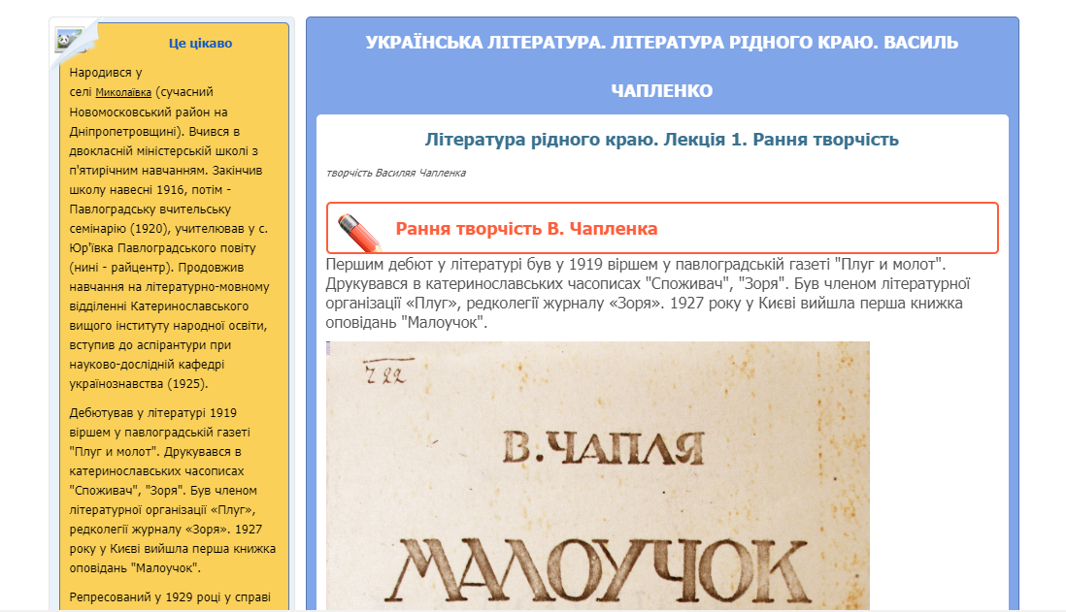

Учень 4: Господарство Чаплі мали середняцьке - сім десятин землі і дуже добру садибу з городом, садком, левадою. Оскільки своєї землі було обмаль, то декілька десятин вони ще орендували в поміщика князя Урусова.
У роки столипінської реформи дід і батько Василя спродали свою землю та садибу й переселилися, як тоді казали, на «вжитки» в Акмолінську область (північний Казахстан.). Той край селяни називали «Охвалимом» або «Сибіром». Там юного Василя батьки послали до школи. Там же він прочитав першого в житті українського вірша - то була поезія Тараса Шевченка «Літа орел, літа сизокрилий...»
На «вжитках» родина розбагатіла, збудувала нову хату, придбала худобу, коней, отару овець. Але Василева мати Вустя не переставала тужити за своїми батьками. І років через три, перед Першою світовою війною, переселенці повертаються знов на Катеринославщину, до рідної Миколаївки.

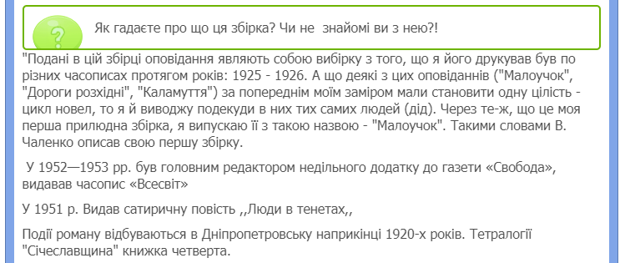

Учень 5: …Помер Василь Чапленко 4 лютого 1990 року в Нью-Джерсі, не доживши кілька тижнів до свого 90-річчя. Похорон відбувся 7 лютого на цвинтарі св. Андрія Первозванного (штат Нью-Джерсі). На цьому українському цвинтарі поховано чимало видатних українців - генерал Петро Григоренко, сестра Лесі Українки - Ізидора Косач-Борисова, президент Української Народної Республіки Микола Левицький... Серед них і український письменник Василь Чапленко.
Ось так написав про нашого земляка краєзнавець, журналіст Микола Чабан.
До цієї теми звернувся і Михайло Рябцев, який у 2012 році у видавництві «Інновація» видав книгу «Патріотизм та яничарство Січеславців».
У передмові доктор філологічних наук, професор Анатолій Поповський пише: «Кожна історична епоха в житті українського народу народжувала тих, хто свято любив свій край, свою батьківщину й не пошкодував своїх сил для її розвою і навіть поплатився життям за її свободу, і тих, хто, народившись і зрісши на цій козацькій січовій землі, зрікся її материнської мови, звичаїв і релігійних традицій, став пристосуванцем й перекотиполем до свого рідного, українського. Саме цю болючу проблему сьогодення й порушує в цій публіцистичній публікації невтомний і всюдисущий січеславський краєзнавець Михайло Рябцев, який ставить на терези Феміди звитяжний дух патріотизму й ницість, підступність яничарства представників різних верств і поколінь нашого краю, вміло поєднуючи в оповіді минуле з сучасним життям».
Учень 6 : Уривок з книги «Патріотизм та яничарство Січеславців»– до уваги читачів.
Тему голодоморів в Україні Василь Чапленко правдиво, як пам’ятку, як речовий доказ, закарбував для нащадків в багатьох своїх творах.
В оповіданні «Зойк» він виразно описав голодну смерть свого батька.
Пам’яті сестри Гапки, яка померла з голоду в 1933 році в ріднім селі Миколаївці, Василь Кирилович присвятив оповідання «М’ясозаготівлі». Талановитим пером митця письменник змалював, як Гапка за єдину годувальницю-корову зобов’язана здавати стільки молока державі, що для сім’ї з дітьми мало що й залишалось. Як сплату штрафу за невиконання плану здачі державі молока, Опанас, голова сільради, зі своїми помічниками, вночі, немов злодій, забирає з повітки і саму корову, щоб виконати план м’ясозаготівлі.
«Корову в сім’ї вважали другою матір’ю-годувальницею. Чорні очі з докором по-людському дивились на оточуючих її людей, які, взявшись за налигач, витягували її з повітки.
Захищаючи своє добро, Гапка не витерпіла і закричала:
- Чого ж ви, як злодюги, вночі прийшли? Щоб люди не бачили?!
Корова, ніби зрозумівши господарку, не хотіла виходити і жалібно мукнула.
Гапка кинулась до корови, обняла її за шию і, обливаючись слізьми, почала цілувати її. Панасові посіпаки відірвали і кинули Гапку прямо на землю, вона долонями вдарилась об мерзле груддя, аж дух їй захопило, і знепритомніла. Через деякий час Гапка підвела голову, роззирнувши навколо безпорадне і голе замерзле подвір’я з вбогою похиленою хатиною посередині. Все, що колись оточувало цю прекрасну українську господу, вона побачила в руїні. Зникла ліса від сусідів, сплетена із лозин вишняку. Пропав паркан, який прикрашав господу і прикривав від стороннього ока таїни її сім’ї. Там, де був паркан, ані пенька більше. І ліса з парканом, і садок – усе пішло на паливо. А зверху на все це дивилося холодне око місяця.”
На грані божевілля Гапка торкає лице рукою, щоб перевірити, чи вона не спить.
Але це був не сон. На неї дивились чорною порожньою діркою відчинені двері повітки, там не було її корови.
Свідок міжнародної комісії з розслідування голодомору в Україні Яр Славутич, літературознавець, доктор філологічних наук, професор з Канади, оповідання «М’ясозаготівлі» Василя Чапленка оцінив як «образок», який виконує роль прелюдії до страшенної симфонії голодомору, класично описаного в оповіданні «ЗОЙК».
Учень 7:

Це цікаво!
1977 року колишній студент Катеринославського інституту народної освіти письменник і науковець Василь Чапленко (1900-1990) опублікував в еміграційному часописі «Молода Україна» збережений ним лист 1935 року від академіка Д.І. Яворницького. «Цього листа я одержав, - згадував В. Чапленко, - коли працював на вигнанні, в Туркменістанському педагогічному інституті в м. Ашхабаді. Це не був єдиний від нього лист, я листувався з ним більше, зокрема, він вислав мені до Туркменії свідоцтво про те, що я закінчив аспірантуру при науково-дослідницькій кафедрі, яку він очолював, але на еміграцію я вивіз тільки цей один лист, замішаний випадково серед інших моїх паперів». Лист Яворницького цінний тим, що, знов-таки, показує дивовижну працьовитість 80-річного науковця: він заохочує Василя Чапленка записувати і надсилати йому пісні («Зараз я переписую їх і заношу в свій збірник», - пише Яворницький). До цього він закликає й інших «щирих українців» з оточення В. Чапленка. «Український характер «академічної» гори м. Січеслава забезпечував історичний музей ім. О. Поля, з його творцем і невсипущим охоронцем Д. Яворницьким, славним «козацьким батьком» цього краю», - так напише згодом В. Чапленко. І хоча він не залишив окремих мемуарів про «козацького батька», але вивів його колоритний образ у повісті «Люди в тенетах» (Вінніпег, 1951).
Про популярність академіка Дмитра Яворницького свідчать численні згадки інших мемуаристів, чиї спогади не потрапили до цього збірника, але якими не можна знехтувати. Тим більше, що деякі з мемуарів виходили на Заході і відтак здебільшого недоступні нашому читачеві.
Учень 8:
В. К. Чапленко (Чапля) (1900-1990) – український письменник, драматург, літературознавець, мовознавець, критик, редактор, дійсний член УВАН та НТШ. Закінчив літературно-мовне відділення ф-ту професійної освіти Катеринославського вищого Інституту народної освіти і аспірантуру при науково-дослідній кафедрі українознавства (1925-1929), що її очолював академік Д. І. Яворницький. Автор повісті «Українці» (Нью-Йорк, 1960), де під прізвищем професора Яворенка змалював Д. І. Яворницького. У творі детально відобразив його зустріч в кінці 1918 р. з отаманом Божком (у повісті – Кривошликом), засновником нової запорізької січі на о. Хортиці, та Махном. Махновці своїми грабунками так налякали мешканців, що деякі з них з різних причин прохали видати охоронну записку – гарант недоторканності і безпеки. Д. І. Яворницький отримав її для музею.
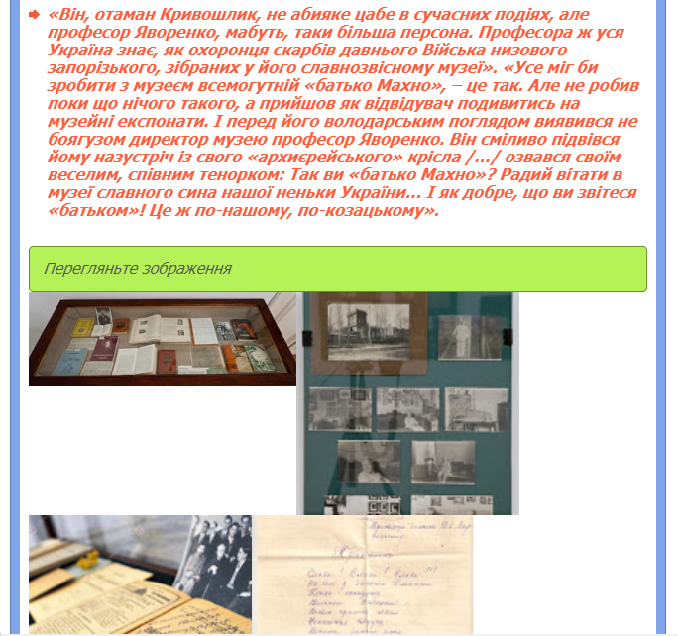

.

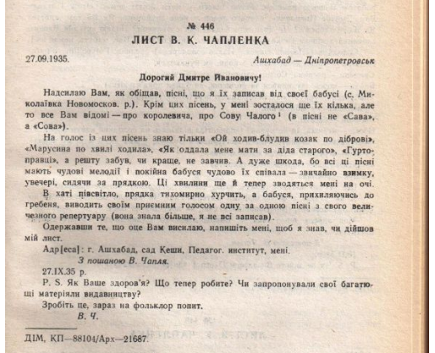

Слово вчителя:
1. Вітрина та фрагмент експозиції виставки «Яворницький – літературний герой».
2. Девлад О. С. Присвячую батькові Д. І. Яворницькому. Привітання. Лист О. С. Девлада до Д. І. Яворницького. 16. 07. 1928. Ненаситець – Дніпропетровськ.
3. Панч П. Поза життям. – Х., 1924. (з автографом П. Панча).
4. Домонтович В. Без грунту: Повість. – Регенсбург: Видання М. Борецького, 1948.
5.Мазуренко Г. Вибране. – Київ: Видавництво імені Олени Теліги, 2002.
6. Чапленко В. Українці: Повість. – Нью-Йорк, 1960.

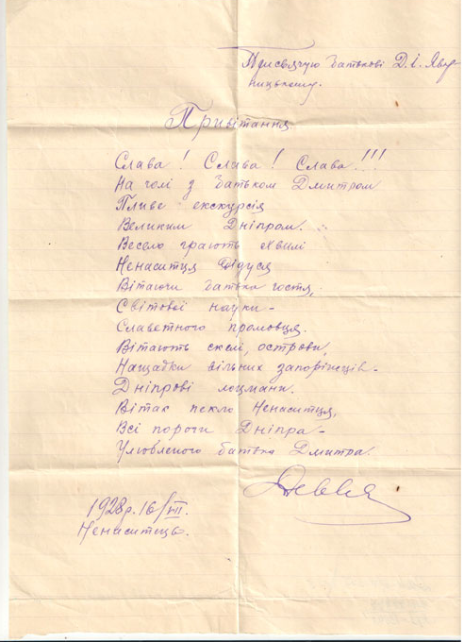

IV.Підсумки уроку. Слово вчителя.
Ніщо в людському Вавилоні не породжує такої причетності до безсмертя, як любов і творчість. Сьогодні ми припали до цілющого поетичного джерела сучасників, наші душі просвітлились і запалились іскоркою вдячності і гордості за поетів рідного краю, які своєю творчістю доводять, що тільки з любові до рідної землі, матері, людей народжуються поет і поезії.



